WEB方式本地手工升级
这里用HG8245 H.248版本为例进行升级。

步骤一－打开WEB页面
打开浏览器输入ONT 的本地维护IP（http://192.168.100.1）。

步骤二－输入管理员用户名telecomadmin，密码admintelecom，并选择中文网页，点击Login登录
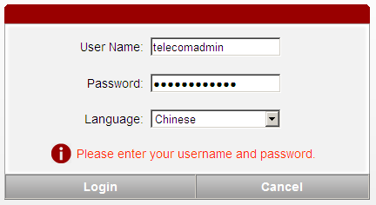

步骤三－系统工具-->固件升级
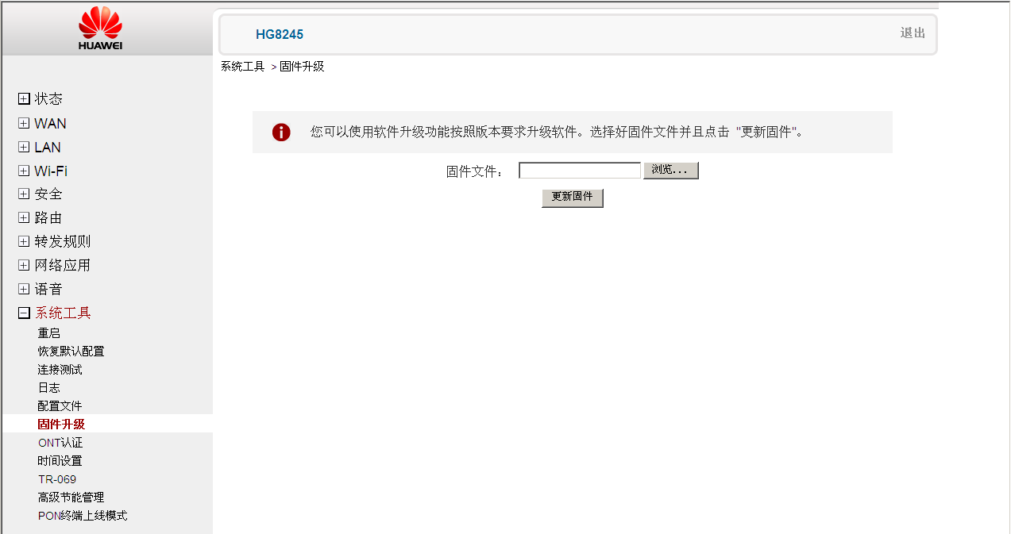
单击“浏览”，选中本地升级文件(HG8245V100R002C01SPC203_full_all.bin)。点击“更新固件”，等待4~5分钟，直到web页面提示升级成功，完成升级。
升级成功后需要重启，单击“重启”。
升级中注意不要断电，否则可能导致升级失败，此时Web将不能登录，请用下节介绍的TFTP方式升级一次。
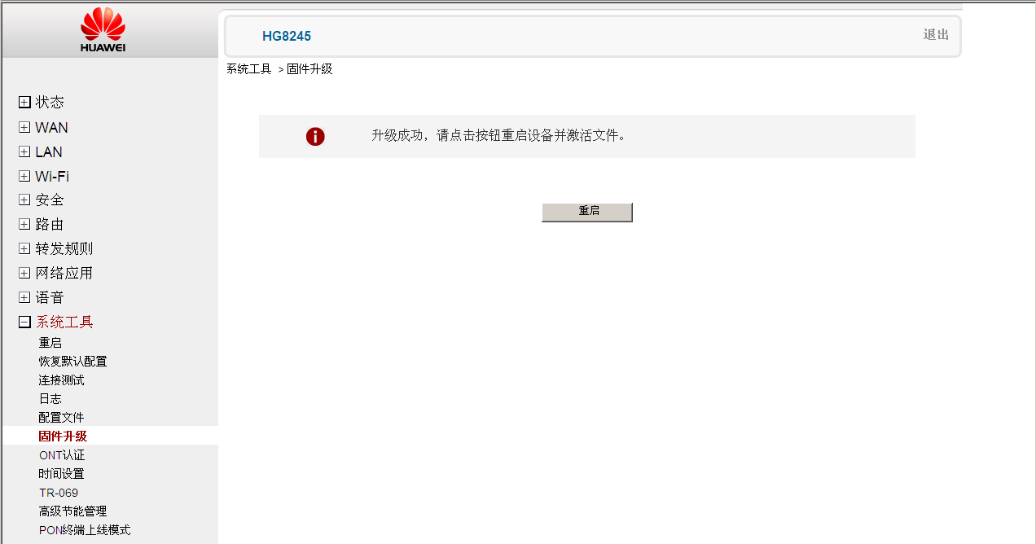

步骤四－验证升级结果

验证项目检查表
                - 本地WEB升级验证项目检查表
序号 | 验证项目 | 检查标准 | 检查结果
1 | 验证升级后的ONT版本 | 升级后的版本正确 | V1R002C01S203

验证升级后的ONT版本
单击“重启“后，等待2分钟左右，在浏览器中再次输入ONT的本地维护IP（http://192.168.100.1），输入管理员用户名telecomadmin和密码admintelecom进入中文网页，单击状态→设备信息，检查软件版本是否是升级目标版本。
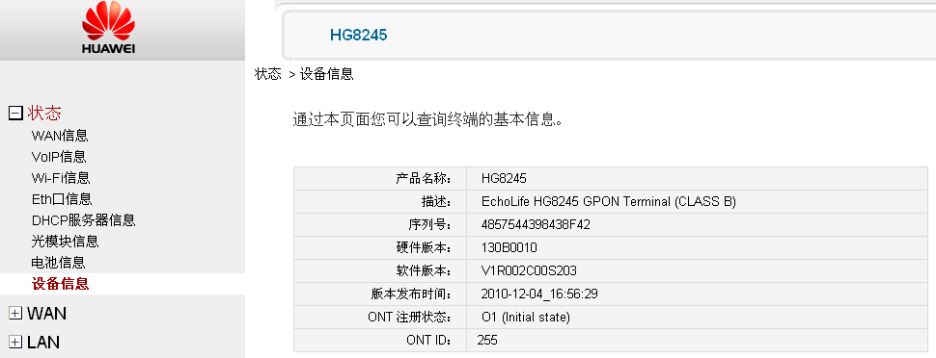

TFTP方式的本地手动升级

2.3.2.1步骤一－打开本地PC机上的tftpd32.exe,设置加载文件路径，并设置服务器IP地址
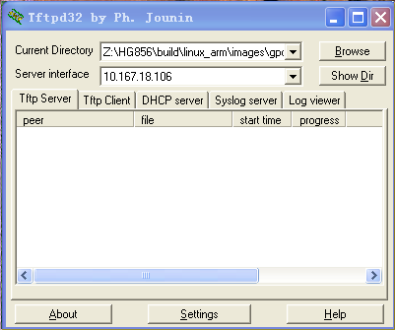

2.3.2.2步骤二－用鼠标左键单击”Settings”，如下图所示
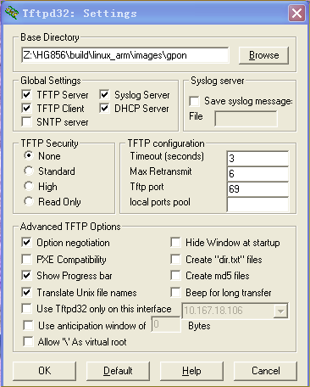
选择加载文件路径后点 “OK”， 完成tftp目录的指定

2.3.2.3步骤三－加载升级文件
使用维护PC机的telnet终端，telnet到终端的维护IP地址。使用root和admin作为用户名和密码登陆，进入命令行有提示符：“WAP>”如下图所示：
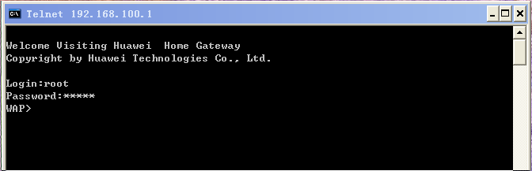
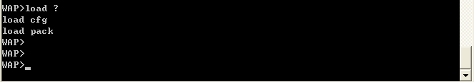
执行升级命令：WAP>load pack by tftp svrip 192.168.100.100 remotefile HG8245V100R002C01SPC203_full_all.bin
在命令行状态下可以打?来查看帮助信息。输入 “load ?” 可以看到有load pack 命令。使用load pack命令过程中也可以输入？以获得帮助。
升级中注意不要断电，否则可能导致升级失败，ONT上电后再次使用TFTP方式升级一次。

2.3.2.4步骤四－重启ONT
加载完成后待命令行显示“Software Operation Successful!”，然后重启ONT：
WAP>reset

2.3.2.5步骤五－验证升级结果

2.3.2.5.1验证项目检查表
                - 本地TFTP升级验证项目检查表
序号 | 验证项目 | 检查标准 | 检查结果
1 | 验证升级后的ONT版本 | 升级后的版本正确 | V1R002C01S203

2.3.2.5.2验证升级后的ONT版本
使用display version命令查询升级后的版本是否正确。
WAP>display version
hardware version = 130B0010
main software version = V1R002C00S203
mini software version = V1R002C00S203
uboot version = 1.1.4-2
----结束

